МУНИЦИПАЛЬНОЕ БЮДЖЕТНОЕ ДОШКОЛЬНОЕ ОБРАЗОВАТЕЛЬНОЕ УЧРЕЖДЕНИЕ « ДЕТСКИЙ САД №3 «БЕРЕЗКА» ГОРОДА АРМЯНСКА РЕСПУБЛИКИ КРЫМ

Конспект
Непосредственно образовательной деятельности с дошкольниками средней группы с использованием ИКТ
Тема: «В музей сказок»

Составитель/разработчик

воспитатель: Рябкова Л.А.

квалификация: 1 категория
педагогический стаж: 6 лет

Г.Армянск, 2021

Цель:
- Закрепить и расширить знания детей о хорошо знакомых сказках; создать у детей радостное, эмоциональное настроение.
Задачи:
Образовательные.
- Познакомить воспитанников с понятием «музей».
- Формировать умение узнавать знакомые сказки по характерным признакам героев.
- Побуждать к участию в театрализованной деятельности и творческому исполнению ролей.
Развивающие.
- Развивать умение воспроизводить по памяти ранее полученную информацию.
- Развивать речь, воображение, фантазию, творческую инициативу.
- Развивать эмоциональную отзывчивость при восприятии сказок.
Воспитательные.
- Воспитывать интерес к устному народному творчеству.
Интеграция задач образовательных областей:
- Социально-коммуникативное развитие;
- Познавательное развитие;
- Речевое развитие;
- Художественно-эстетическое развитие
Предварительная работа.
- Чтение русских народных сказок, выделяя характерные слова и жанровые особенности.
- Беседа о характере и поступках героев.
- Дидактические игры (на материале русских народных сказок).
- Игры – драматизации.
- Театральные постановки по мотивам русских народных сказок.
- Рисование и аппликация на тему русских народных сказок.
Оформление музея
- «Волшебные предметы»
( яблочко на тарелочке с золотой каемочкой, три орешка для золушки, волшебное зеркальце, горшочек, меч кладенец, шлем, шапка невидимка, ковер самолет, скатерть самобранка, аленький цветочек, сапоги скороходы, золотая рыбка, волшебная палочка, золотое яичко, ступа бабы яги, метла и т.д.)
- «Предметы из сказок»
(скалочка, колосок, гусли, печь, лапти, веретино, золотой ключик, теремок, цветик семицветик, карета, тыква, корона, красная шапочка, корзинка с пирожками, репка и т.д.)
- «Выставка книг – Любимые Сказки»
- «Герои сказок»
- «Сюжетные картинки из знакомых сказок» - для книги
Оборудование и материалы.
Мультимедийный проектор; презентация «Загадки»; ширма; мольберт; разноцветные пёрышки; игрушки: колобок, кот; атрибуты сказок: красный берет, муляж репы, деревянное яйцо, три миски, ложки, рукавица; маски; книги с народными сказками; пазлы.
- Упражнение «Доброе утро»
- Н/игра «Парные картинки»
- Игра «Назови правильно»
- Н/игра «Угадай по тени»
- Упражнение «Угадай сказку»
- Физкультминутка «Сказки»

Ход занятия
I. Организационный момент
Под весёлую русскую народную музыку дети входят в зал и встают в круг взявшись за руки.
Воспитатель:
- Придумано кем-то просто и мудро: при встрече здороваться.
– Доброе утро!
– Доброе утро, солнцу и птицам.
– Доброе утро, улыбчивым лицам!
- Я желаю, чтобы у всех вас, обязательно утро было не только добрым, но и интересным.
Воспитатель:
- Ребята давайте поздороваемся и скажем громко «Доброе утро».
- Замечательно! От ваших улыбок в группе стало светлее.
Воспитатель:
- А теперь ребята проходите и присаживайтесь на стульчики.
(Дети, садятся на стульчики.)

II. Основная часть
Воспитатель:
Много сказок есть на свете
Сказки очень любят дети.
Все хотят в них побывать
И конечно поиграть.
Воспитатель:
- Посмотрите, что у меня лежит на столе?
- Да это же книга сказок, давайте ее раскроем и почитаем.
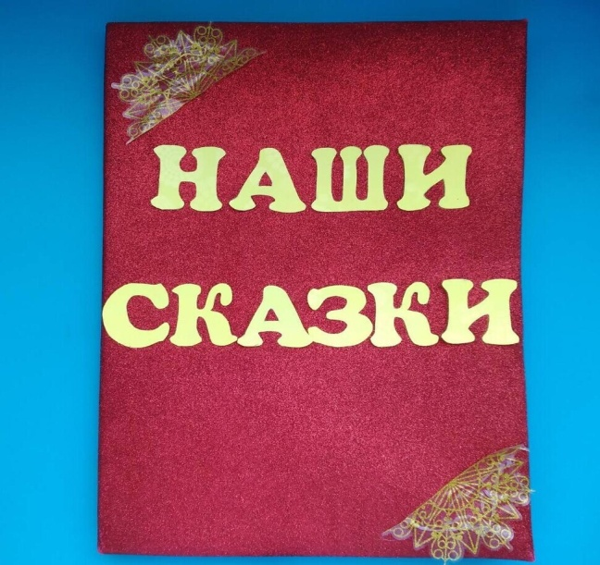
Воспитатель: Ребята, я не могу ее открыть.
- Чтобы книгу открыть нужно отгадать загадки, слушайте внимательно, ответив правильно ответ вы увидите на экране.
Загадка:
Ждали маму с молоком.
А пустили волка в дом.
Кто же были эти,
Маленькие дети?
(Ответы детей, козлята из сказки «Волк и семеро козлят». Для подтверждения ответа появляется 1слайд с эпизодом из сказки).
- Ой, какие вы молодцы! Ребята, правильно поступили козлята? Можно чужих в дом пускать? (Ответы детей)
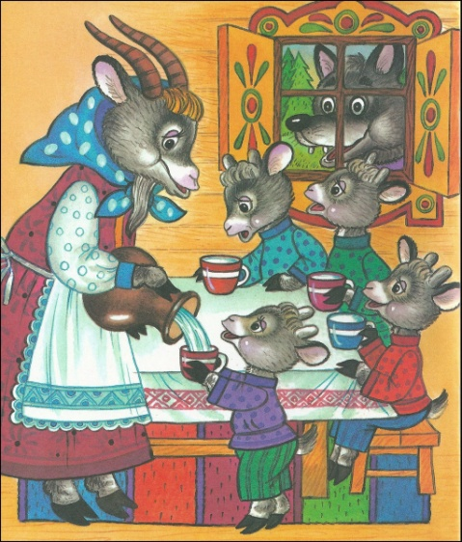
Загадка:
Покупала самовар,
А спасал ее комар.
(Муха –Цокотуха из сказки К. Чуковского «Муха – Цокотуха».Для подтверждения ответа появляется 2 слайд с эпизодом из сказки).
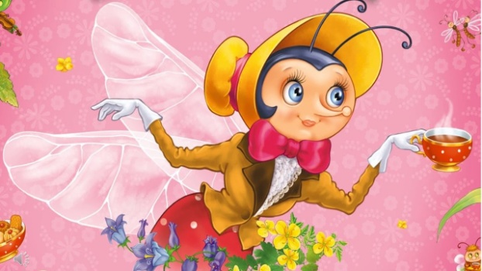
Загадка:
Всех важней она в загадке,
Хоть и в погребе жила:
Репку вытащить из грядки
Деду с бабкой помогла.
(Мышка из сказки «Репка». Для подтверждения ответа появляется 3слайд с эпизодом из сказки).
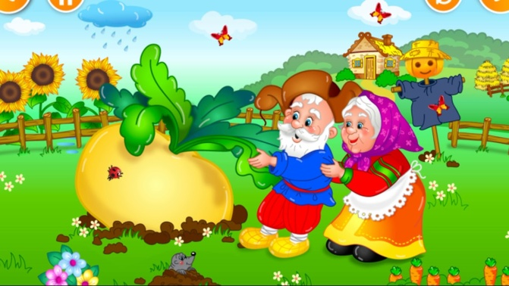
Загадка:
Возле леса, на опушке,
Трое их живет в избушке.
Там три стула и три кружки,
Три кроватки, три подушки.
Угадайте без подсказки,
Кто герои этой сказки?
(Три медведя из сказки «Три медведя». Для подтверждения ответа появляется 4слайд с эпизодом из сказки).
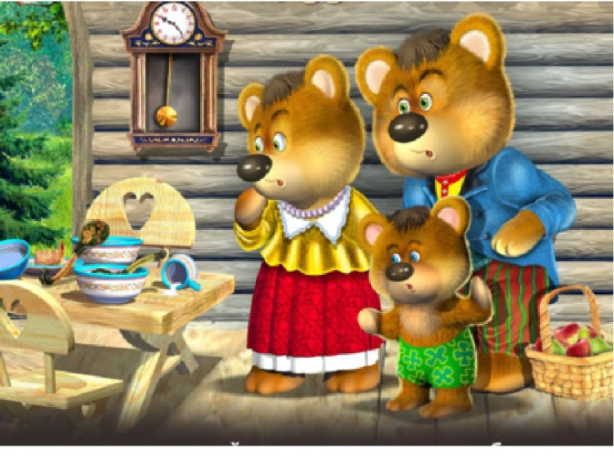
Загадка:
Отвечайте на вопрос:
Кто в корзине Машу нёс,
Кто садился на пенёк
И хотел съесть пирожок?
Сказочку ты знаешь ведь?
Кто же это был? …
(Медведь из сказки «Маша и медведь». Для подтверждения ответа появляется 5слайд с эпизодом из сказки).
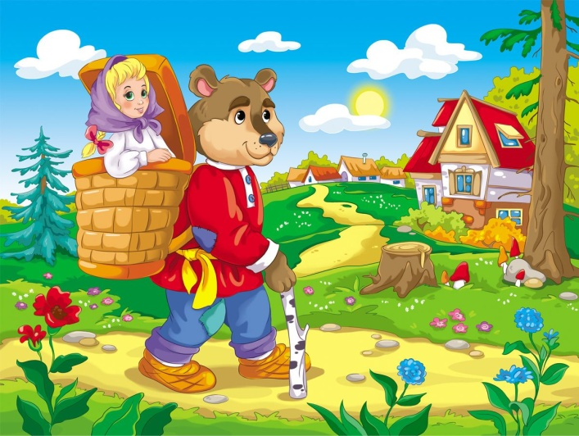
Воспитатель:
- Молодцы, ребята, все загадки отгадали!
- Посмотрите книга открывается. (Педагог разворачивает книгу, а в ней пустые страницы).
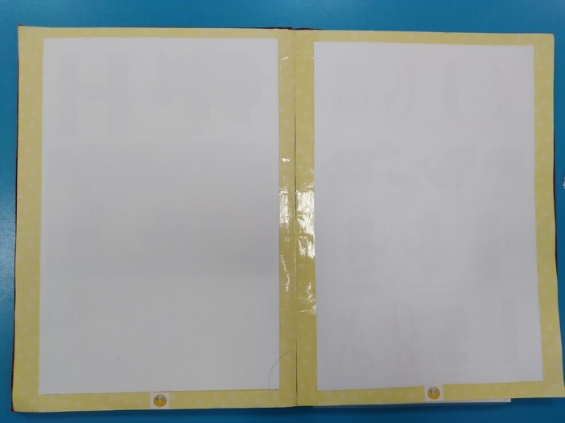
- Что происходит ребята?
- Куда исчезли все сказки?
- Ничего не понимаю, кто это так пошутил.
- Как же нам быть, что делать?
- Давайте мы с вами отправимся на поиски наших любимых сказок.
Воспитатель:
- Ребята, как вы думаете где живут сказки? (в стране сказок, в музее сказок, в кукольном театре, в книжках и т.д.)
- Да ребята, правильно!
- Но мы сегодня отправимся с вами в музей сказок!
Воспитатель:
- Ребята, на чем можно отправится в путешествие? (на машине, на самолете, на поезде, на автобусе и т.д.)
- А я, предлагаю нам, отправится на необычном, волшебном «ковре»:
Воспитатель:
- Приглашает нас в полет необычный самолет.
- С виду он ковер обычный, но летает он отлично.
- Усаживайтесь поудобнее и отправляемся в музей сказок.
Дети вместе с воспитателем:
- 1,2,3,4,5 – будем глазки закрывать
- Впереди ждут чудеса, нам опаздывать нельзя.
- Наш ковер по небу мчится, что же с нами приключится?
- А сейчас откроем глазки, мы попали в гости к сказкам.
Воспитатель:
- Ребята, посмотрите, куда мы попали?
- Да это же музей сказок, в нем ребята, живут сказки!
- Давайте в него зайдем!
- Ну, что-то дверь не открывается?
- Смотрите на замке записка.
- Давайте скорей прочитаем ее (чтобы открыть дверь, нужно правильно ответить на вопросы, слушайте внимательно и отвечайте)
Воспитатель: Упражнение «Угадай сказку»
- Какая птица снесла золотое яичко? (Курочка Ряба)
- Кто разбил яйцо Курочки Рябы (мышка)
- Из муки, сметаны он, в жаркой печке был печён. (Колобок)
- От кого ушёл Колобок? (от дедушки, бабушки, зайца, волка, медведя).
- Какой овощ не мог вытащить дед и его семья? (репку)
- Как звали собаку, в сказке «Репка»? (Жучка)
- Перечислите, кто жил в теремке? (мышка, лягушка, заяц, лиса, волк)
- Сколько было деток у мамы Козы? (семь)
- Где спрятался седьмой козленок? (в печке).
- Как звали трех медведей (Михайло Иванович, Настасья Петровна, Мишутка)
- Назовите дом Бабы Яги? (избушка на курьих ножках)
- Какие птицы служили Бабе Яге? (гуси-лебеди)
- Кто первый заселился в сказке «Рукавичка»? ( мышка)
- Что вез зимой на санях дед бабке в сказке «Лиса и волк»? (рыбу и лису)
- Чем волк ловил зимой рыбу в реке? (хвостом).
- Куда пошли пузырь, соломинка и лапоть? (пошли в лес дрова рубить)
- Отчего лопнул Пузырь?(от хохота)
- Куда уходил кот, оставляя петушка одного в доме?( на охоту)
- Что пообещала лиса петушку, если он выглянет в окошко?(дать ему горошка)
- Что несла Красная Шапочка для бабушки в корзинке? (пирожки и горшочек масла).
Воспитатель:
- Молодцы ребята!
- Правильно ответили на вопросы.
- Смотрите, и дверь наша открылась.
- Проходите, пожалуйста в музей сказок.
Воспитатель:
- Что вы видите?
- Кто поселился в нашем музее?
Дети:
- Герои сказок, книги со сказками, маски, кукольный театр, пальчиковый театр, картины из сказок….
Воспитатель:
- Да ребята, в музее сказок собрано много различных сказочных экспонатов.
- Среди них есть волшебные предметы.
Игра «Назови правильно»
(Воспитанники рассматривают предметы, лежащие на столике, педагог показывают указкой и дети называют что это за предмет, с какой сказки)
- Красный берет – сказка «Красная шапочка»
- Репа - сказка «Репка»
- Яйцо – сказка «Курочка ряба»
- Три миски, возле них ложки – сказка «Три медведя»
- Рукавица – сказка «Рукавичка»
Воспитатель:
- Молодцы! Хорошо знаете сказки!
Воспитатель: Н/игра «Парные картинки»
- Посмотрите, а здесь все сказки все перепутались.
- Нужно правильно сложить картинку и назвать сказку.
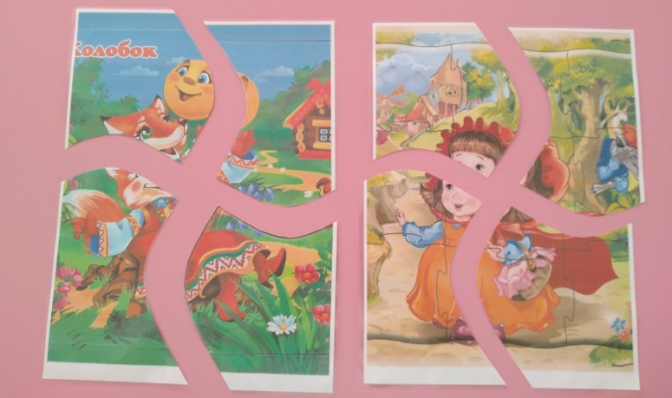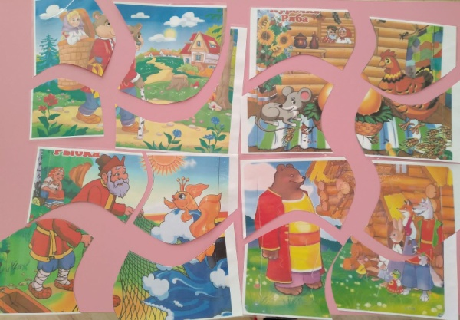
Воспитатель:
-Молодцы ребята, и с этим заданием вы справились.
Воспитатель:
- Я предлагаю вам поиграть.
Физкультминутка «Сказки»
- Мышка быстренько бежала (бег на месте)
- Мышка хвостиком виляла (имитация движения)
- Ой, яичко уронила (наклониться, «поднять яичко»)
- Посмотрите-ка, разбила (показать «яичко» на вытянутых руках)
- Вот ее мы посадили (наклониться)
- И водой ее полили (имитация движения)
- Вырастала репка, хороша и крепка (развести руки в стороны)
- А теперь ее потянем (имитация движения)
- И из репы кашу сварим (имитация еды)
- И будем мы от репки здоровые и крепкие (показать «силу»)
- Мы славная семья козлят(показывают друг на друга)
- Мы любим, прыгать и скакать (подпрыгивание на месте)
- Мы любим, бегать и играться, (бег на месте)
- Любим рожками бодаться. (Указательными пальцами обоих рук показывают «рожки» друг другу).
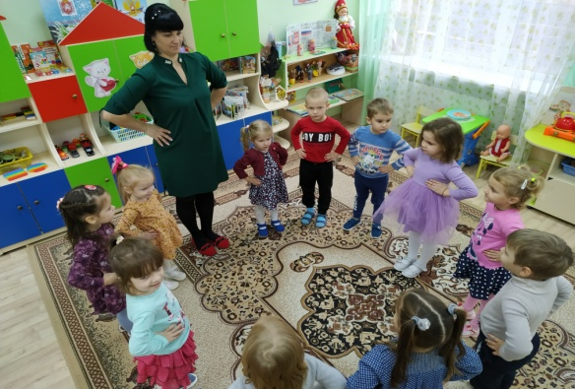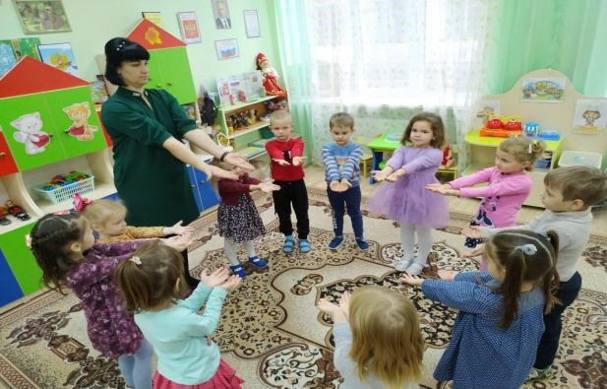
Воспитатель: Н/игра «Угадай по тени»
- Посмотрите, а здесь все сказки все спрятались и их трудно распознать.
- Ван нужно узнать героев из сказок, правильно подобрать картинку и назвать сказку.
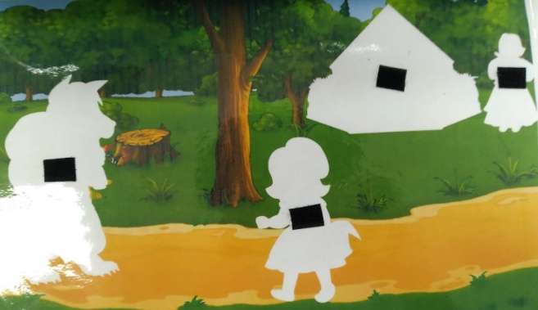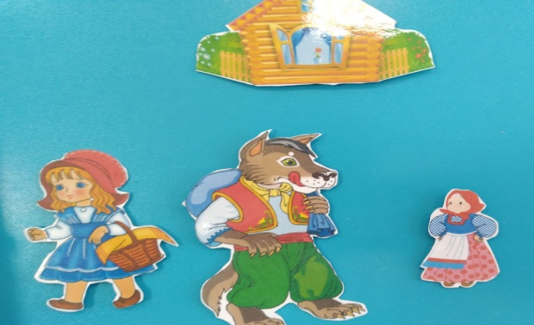

Воспитатель:
- Молодцы! И с этим заданием вы справились!
III. Заключительная часть
Воспитатель:
- Мне очень понравилось, как вы работали в музее, сколько сказок вы знаете, умеете отгадывать загадки, играть в игры, выполнять упражнения.
- Каждый из вас может взять с собой картинку из любимой сказки, которую мы подарим нашей книге (дети берут картинку с сюжетом любимой сказки)
- Ребята, а нам пора возвращаться в детский сад.
- 1,2,3,4,5 – будем глазки закрывать
- А сейчас откроем глазки, мы вернулись прямо в сад.
Воспитатель:
- Перед тем как вернуть нашей книге сказки, давайте разомнем наши пальчики. Пальчиковая игра «Будем пальчики считать»
Воспитатель:
- Приготовили наши пальчики
- Будем пальчики считать,
- Будем сказки называть
- Рукавичка, Теремок,
- Колобок - румяный бок.
- Есть Снегурочка - краса,
- Три медведя, Волк - Лиса.
- Не забудем Сивку-Бурку,
- Нашу вещую каурку.
- Про жар-птицу сказку знаем,
- Репку мы не забываем
- Знаем Волка и козлят.
- Этим сказкам каждый рад.
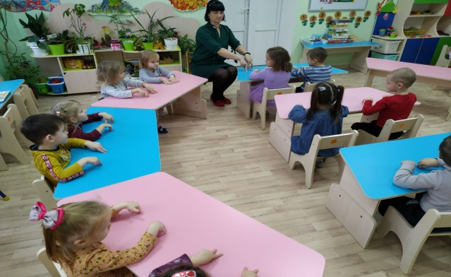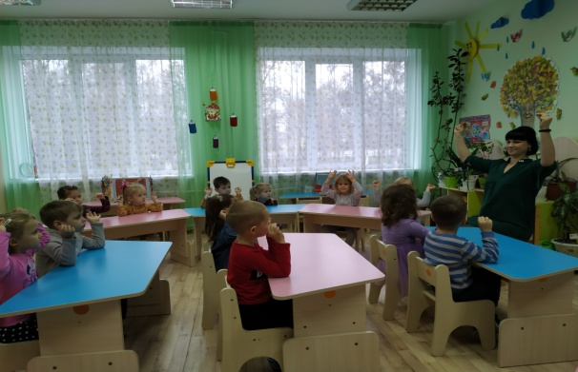
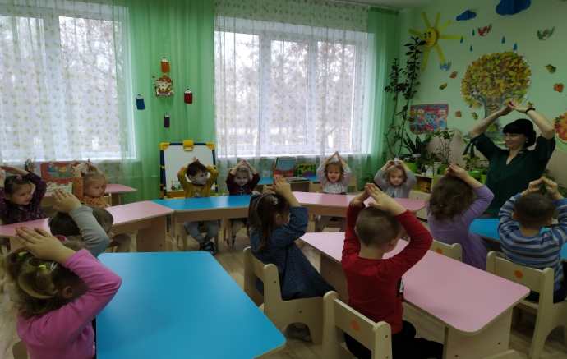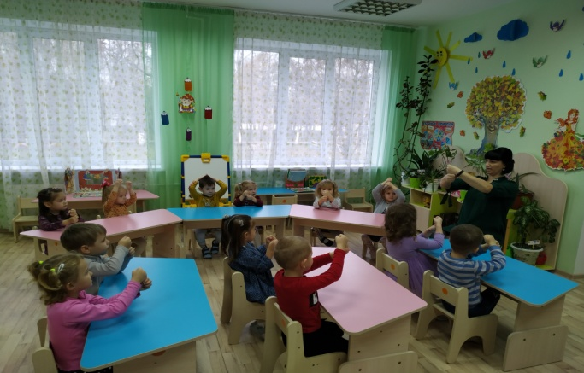
- Давайте вернем сказки на пустые странички нашей книге (дети вклеивают сюжетные картинки)
- Посмотрите, какая замечательная книга у нас получилась!
- Теперь мы сможем прочитать все наши любимые сказки!
- Ребята вам понравилось наше путешествие?
- Что вам больше всего понравилось?
- Что оказалось самым сложным? Что нового узнали?



